МБДОУ «Байцуровский детский сад «Чебурашка»

Мастер-класс
«Использование нестандартной техники для развития у дошкольников творческих способностей через интеграцию образовательных областей»

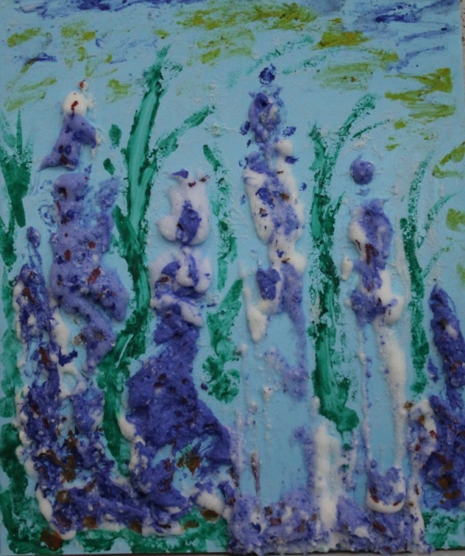

Подготовила:
Зозуля Татьяна Алексеевна
Воспитатель МБДОУ «Байцуровский
детский сад «Чебурашка»
Зозуля Татьяна Алексеевна

Борисовка - 2021год

Цель мастер-класса: расширить знания педагогов в вопросах об использовании нетрадиционных техник для развития у дошкольников творческих способностей.
Задачи :
- донести до педагогов важность использования методов нетрадиционных техник в развитии образного мышления, чувственного восприятия, творчества детей;
- познакомить педагогов с приемами современного нетрадиционного рисования, на примере выполнения работы в технике «Эбру» с применением нетрадиционных средств рисования ( монотипия на пене для бритья.
- развивать коммуникативные формы поведения, способствующие самоактуализации и самоутверждению.
- способствовать содействию благоприятного психологического климата общения членов педагогического коллектива.
Ход:
Добрый день. Я очень рада вас видеть. Сегодня мы с вами проведем мастер – класс. Это значит, что вы сами сможете проявить свою фантазию и творчество. Сегодня вы будете не воспитателями, а превратитесь в детей. И мы с вами будем рисовать, и использовать нетрадиционный материал так, чтоб вы посмотрели и взяли что-то себе на вооружение; как вы можете, играя рисовать с детьми, как развивать творческие способности, заинтересованность и вызвать эмоциональный отклик, и как следствие - отличное настроение.
Но сначала, я хотела бы немного рассказать вам, что такое нетрадиционные техники изображения и для чего они нужны детям.
Нетрадиционные техники изображения – это эффективное средство изображения, включающее новые художественно-выразительные приёмы создания художественного образа, композиции и колорита, позволяющие обеспечить наибольшую выразительность образа в творческой работе, что бы у детей не создалось шаблона.
Занятие нетрадиционным рисованием - самое большое удовольствие для ребёнка. "Игры" с красками приносят ребёнку много радости. Рисуя, ребёнок отражает не только то, что видит вокруг, но и проявляет собственную фантазию.
Нельзя забывать, что положительные эмоции составляют основу психического здоровья и благополучия детей. В такой деятельности идёт интенсивное познавательное, творческое развитие. Изображая простейшие предметы и явления, ребёнок познаёт их, у него формируются первые представления об окружающем его мире".
Всестороннее творческое развитие полезно и нужно всем детям. Но далеко не все дети любят рисовать, а вот техника нетрадиционного рисования, нравится всем без исключения детям и даже взрослым. А какие нетрадиционные техники рисования применяете вы в работе с детьми?
Какие необычные материалы можно включить в детское творчество? Их очень много. Можно порисовать и пухом тополя, зубной щеткой, полой трубкой, гоняя по листу веселую капельку; тампончиком, получая пушистых зверьков; пальцем, ладошкой. То, что близко и понятно ребенку, может помочь ему раскрепоститься, почувствовать уверенность в себе, побороть свою нерешительность. И любой новый материал, и каждый приобретенный навык — предметы гордости ребенка.
В современных социально экономических условиях развития общества проблема развития творческих способностей у детей до сих пор остается актуальной. И начинать эту работу необходимо с первых ступеней развития ребенка, начиная с дошкольного возраста с применением активных методов работы и различных форм.
«Использование нетрадиционной техники для развития у дошкольников творческих способностей через интеграцию образовательных областей» заключается в том, что образовательный процесс должен включать в себя совокупность образовательных областей, которые обеспечивают разностороннее развитие детей с учетом их возрастных и индивидуальных особенностей.
Давайте вспомним, что включает в себя понятие развитие творческих способностей (ответы педагогов).
В развитии творческих способностей у детей огромную роль играет изодеятельность. Занятия рисованием и другими видами изобразительной деятельности активизируют сенсорное развитие ребенка, его моторику, пространственное восприятие, положительно воздействуют на формирование речи, мышления, воображения, что в свою очередь помогает дошкольнику подготовиться к школьному обучению. Изодеятельность и ее интегрированное сочетание с разнообразными видами деятельности, такими как развитие речи, познавательное развитие, физическое развитие, игра, позволяет ребенку увидеть и понять любое явление целостно, вызывают интерес, способствуют снятию перенапряжения, перезагрузки и утомляемости за счет переключения их на разнообразные виды деятельности. В рамках интегрированного подхода то или иное явление, событие дети рассматривают с разных сторон, выделяя и изучая разные аспекты.
Как показывает практика, в работе с дошкольниками можно использовать следующее интегрированное сочетание занятий:
- развитие речи + музыка + рисование;
- ознакомление с окружающим + музыка + рисование + труд;
- ознакомление с окружающим + чтение художественной литературы + рисование.
Такое интегрированное построение дает ребенку возможность реализовать в различных видах деятельности свои творческие способности, развивает коммуникативные умения: свободно высказывать свою мысль, поделиться впечатлениями, способствует развитию познавательного интереса и активности, приобретению опыта реальной жизни, формирует эмоционально-творческое отношение к собственной деятельности, проявляя собственную индивидуальность и уникальность.
На одном из занятий мы пробовали рисовать в технике «Эбру» с применением нетрадиционных средств рисования. Процесс оказался очень увлекателен для детей, хотя бы тем, что этого они никогда не делали. Дети просили снова повторить меня подобное занятие. Ну как им отказать. Давая возможность детям "пробовать" мы способствуем их всестороннему развитию - эмоциональному, личностному, интеллектуальному.
Сегодня мы с вами попробуем поработать в технике «Эбру» с применением нетрадиционных средств.
И так, что же такое «Эбру»?
Эбру – древнейшее искусство водяной живописи. Это рисование на воде, рисование жидкостями. Нанесение одной жидкости на поверхность другой создает невероятный эффект, в результате чего получаются неповторимые узоры, которые можно перенести на твердую поверхность – бумагу, дерево, ткань. Прелесть этой техники состоит в том, что даже самый неискушенный в рисовании человек может создавать настоящие шедевры на водяной глади.
История «Эбру» уходит в далекое прошлое настолько глубоко, что сегодня нельзя с уверенностью сказать, кто же изобрел этот необычный стиль. Одни считают, что»Эбру» появилось в Индии, другие источники утверждают, что это достояние Туркестана. Большинство историков и искусствоведов сходятся во мнении, что техника зародилась в Турции, поскольку именно там находится наидревнейшее произведение «эбру», датированное 1554 годом.
Развитие и распространение стиля напрямую связано с историей Великого Шелкового пути. Именно через него эбру попало в европейские страны, где сразу же получило название «турецкая бумага». Европейца использовали эту технику для украшения книг и ценных документов. Эбру особенно пригодилось тем, кто делал на разноцветной узорчатой бумаге важные записи (указы, свидетельства), поскольку подделать такой документ не представлялось возможным.
Сразу стоит отметить, что для рисования используют специальные приспособления и инструменты, и обычная вода не подойдёт.
Раствор для эбру должен быть густой, что бы краски не смешивались, а оставались на поверхности. Краски должны быть жидкими (практически разноцветная вода). Это объяснятся тем, что для создания рисунков необходима значительная разница в плотности основы и красок.Все компоненты должны быть обязательно натуральными. Кисти, используемые в эбру должны хорошо вбирать воду. Также используют шило, при помощи которого можно создавать необычные фигуры и сочетания цветов; и гребешок, которым создают необычные «чешуйчатые» узоры.
Эбру- это интересное и увлекательное занятие, где результат всегда не повторим. И как я уже говорила, это рисование специальными красками на специальной воде. В обычной жизни это довольно сложно воплотить, т.к. это дорогое удовольствие и не каждому педагогу и родителю по карману. Но как оказалось, это можно легко применить на практике не используя именно те материалы, которые должны быть. Всегда есть альтернатива. Для себя открыла такой материал, как обычная пена для бритья.
Пена для бритья создает неповторимую базу для рисования.
Рисование на пене для бритья — процесс увлекательный и интересный. Пена приятна на ощупь, дарит новые тактильные ощущения и приятный запах. Легко смывается с рук, одежды и любой поверхности. Творчество с использованием такой нетрадиционной техники рисования создаёт положительную мотивацию к рисованию, расслабляет, будит фантазию и дарит массу положительных эмоций!
Краску на пене можно растягивать и закручивать красивыми виньетками, завитками и другими узорами. Процесс напоминает эбру (рисование на воде), а каждый рисунок получается уникальным.
При рисовании на пене для бритья используется принцип монотипии- рисование с помощью уникальных отпечатков.
А сейчас мы с вами отправимся в страну чудес и превращений, отгадайте загадку и узнаете, что мы будем рисовать.
Хмурая, мохнатая
И водой богатая.
Нам не нужно ее бить
Все равно ей слезы лить (туча)
Правильно, это туча и мы будем рисовать её «Объемными красками из пены для бритья»
Для этого нам понадобится:
- баллончик пены для бритья;
- пищевые красители,
- пакет полиэтиленовый,
- бумага альбомная;
- ложка, ножницы, фломастер
- линейка или плотный картон.
Смешиваем краску с пеной ложкой, перекладываем смесь в пакет, что бы было удобно накладывать смесь, надо вложить пакетик в пустой стакан, формируем «кулёк» отрезаем уголок и рисуем на бумаге контур тучи, заполняем его пеной внутри (на манер кондитерского мешка). Фломастером можно дорисовать прямыми или пунктирными линиями дождь.
Следующий вариант рисования пеной, "Мраморный рисунок".
Для этого нам понадобится:
- баллончик пены для бритья;
- жидкая краска (пищевые красители);
- доска для лепки;
- деревянная палочка;
- бумага альбомная;
- линейка, пипетка либо ложка.
Равномерным толстым слоем наносим пену для бритья на доску. Пипеткой накапайте краску разных цветов на поверхность пены в произвольном порядке. Теперь палочкой красиво размазываем краску в произвольном порядке, что бы образовались причудливые узоры.
За тем лист плотной бумаги аккуратно прикладываем к поверхности получившегося узора на пене.
Положите лист на стол и линейкой снимите всю пену с листа бумаги на салфетку. Просто удивительно! Под слоем пены вы обнаружите потрясающие узоры.
Посмотрите на свои работы, вы выполняли одинаковую инструкцию, но при этом все рисунки получились разные, оригинальные с проявлением индивидуальности.
Итак, мы научились рисовать с вами различные забавные завитки.
конце каждая команда презентует, то что у них получилось.
Рефлексия.
Большое спасибо всем. Благодарю вас за участие. Сегодня вы были настоящими художниками. И в заключении, уважаемые коллеги, предлагаю вам положить в корзину:
Жёлтый листок, если - вам понравилось наше занятие, и вы будите использовать эти нетрадиционные техники с вашими детьми?
Зелёный листок, если – вам понравилось, но сомневаетесь в чём либо?
Коричневый листок, если – не понравилось, и использовать не будете?

